# Presentaci´on

En el Reto 1 aprendimos a utilizar la herramienta de simulaci´on de redes Packet Tracer y nos cen- tramos en configurar una red sencilla para garantizar la conectividad entre todos sus dispositivos.

Sin embargo, las redes en Internet son mucho m´as complejas y requieren de la configuraci´on de dispositivos como Routers o Switches. En ese sentido, otra de las principales potencialidades de Packet Tracer se basa en la facilidad a la hora de seleccionar y configurar ese tipo de elementos de una red (tanto sus medios de transmisi´on como sus principales dispositivos), as´ı como sus efectos sobre el funcionamiento global de la red. En esta actividad resolveremos una serie de preguntas te´oricas sobre los contenidos vistos en el Reto 2 y disen˜aremos una red que se encargar´a de hacer llegar a un servidor local los diferentes flujos de datos generados por un conjunto de dispositivos heterog´eneos.

# Competencias

En esta PEC se trabajan las siguientes competencias del Grado de Ciencia de Datos Aplicada:

Que los estudiantes sepan aplicar sus conocimientos a su trabajo o vocaci´on de una forma profesional y posean las competencias que suelen demostrarse por medio de la elaboraci´on y defensa de argumentos y la resoluci´on de problemas dentro de su ´area de estudio.

Uso y aplicaci´on de las TIC en el ´ambito acad´emico y profesional.

Administrar y gestionar los sistemas operativos y de comunicaciones de los componentes de una red de ordenadores.

# Objetivos

Los objetivos espec´ıficos de esta PEC son:

Entender la importancia de las redes generadoras de datos para alimentar aplicaciones basa- das en la ciencia de datos.

Identificar las diferentes redes generadoras de datos y enumerar las principales caracter´ısticas.

Conocer y diferenciar los elementos de red, las funciones y los protocolos asociados a las 3 capas inferiores del modelo OSI (f´ısica, enlace y red).

Reconocer los principales par´ametros de configuraci´on de los dispositivos intermedios (switch, router) y finales (PC) de una red de computadores.

Ser capaz de conectar una red generadora de datos a Internet haciendo uso del protocolo IP.

Ser capaz de disen˜ar una red de computadores con un simulador, configurar sus dispositivos intermedios (switch, router) y finales (PC), y validar su funcionamiento.

# Descripci´on de la PEC a realizar

Esta PEC har´a que pongas en pr´actica los conocimientos y procedimientos asociados a este reto. Para ello, profundizaremos en el disen˜o y configuraci´on de una red de computadores, incluyendo dos nuevos dispositivos de red: el Switch y el Router.

Nos centraremos en el caso concreto de la conexi´on a Internet de una red corporativa, en la cual tendremos que resolver errores de funcionamiento as´ı como ampliar la red para dar servicio a nuevos usuarios.

En cuanto a los ejercicios contenidos en esta PEC, se combinan preguntas te´oricas referentes a los principales conceptos de este reto junto con cuestiones derivadas del uso del simulador de red Packet Tracer.

# Recursos Recursos B´asicos

El papel de las redes de computadores en el ciclo de vida de los datos Las redes de computadores como generadoras de datos

Las capas inferiores del modelo OSI El nivel de red

# Recursos Complementarios

Manual de Packet Tracer

# Criterios de valoraci´on

La PEC se tiene que resolver de manera individual.

Hay que justificar todas las respuestas a los ejercicios propuestos en la PEC.

La puntuaci´on (sobre un total de 10 puntos) asociada a cada ejercicio de esta PEC se indica en el inicio de cada enunciado.

Los ejercicios de esta PEC constituyen la parte correspondiente del c´omputo de la evaluaci´on continua de la asignatura: *AC* = 0*,*2 *PAC*1 + 0*,*3 *PAC*2 + 0*,*3 *PAC*3 + 0*,*2 *PAC*4

*· · · ·*

Para m´as informaci´on sobre el modelo de evaluaci´on de la asignatura os remitimos a el Plan Docente.

# Formato y fecha de entrega

La entrega de esta PEC estar´a formada por tres archivos::

La memoria de la pr´actica en formato .*pdf* que contenga las respuestas correspondientes a todos los ejercicios planteados.

Dos archivos .*pkt* de Packet Tracer con las topolog´ıas de red resultantes de los ejercicios propuestos. Las versiones anteriores a 8.0.1 del Cisco packet tracer pueden causar problemas al abrir los ficheros.

Estos arvhivos deber´an enviarse a trav´es de la herramienta REC (Registro de Evaluaci´on Continua) del aula antes de las 23:59 del d´ıa 12/11/2021 (**Los archivos se deben enviar por separado, sin ser agrupados dentro de otro archivo comprimido).**

**IMPORTANTE**: Recordad que la PEC es individual. La detecci´on de falta de originalidad ser´a penalizada conforme a la normativa vigente de la UOC. Adem´as, al hacer la entrega ase- guraos de comprobar que el fichero entregado es el correcto, pues es responsabilidad del alumno realizar las entregas correctamente. No se aceptar´an entregas fuera de plazo.

# Creaci´on de una LAN y conexio´n a Internet

## Las capas inferiores del modelo OSI

En esta parte de la pr´actica estudiaremos algunos aspectos te´oricos sobre las capas inferiores de la OSI. Siguiendo el modelo OSI, encontramos 7 niveles, d´onde cada nivel superior contiene el anterior. El primer nivel es la capa F´ısica.

***Ejercicio 1 [0,25p]:*** *Explica brevemente con tus propias palabras las funcionalidades que imple- menta la capa F´ısica. Describe las diferencias entre los sistemas S´ımplex, Du´plex y Half-Du´plex. An˜ade un ejemplo de cada caso justificando el tipo de sistema.*

La capa física es la capa más inferior del modelo OSI, permite la codificación de datos (definiendo el tipo de codificación), la tasa de transmisión y el medio que se utilizara para dicha transmisión. Para ello sincroniza al emisor y al receptor de la información, es decir se encarga de la configuración de los dispositivos de la red y las interacciones entre ellos.

Así también la capa física define la dirección de la transmisión de datos que puede ser:

* Simplex: en el cual solo es posible la transmisión en un sentido. Podemos tomar como ejemplo las radio emisoras, ya que solo enviar señales de radio sin recibir una respuesta
* Dúplex: en donde se permite la transmisión en ambos sentidos Un teléfono es un ejemplo de este modo de transmisión ya que puede recibir y enviar datos al mismo tiempo.
* Half dúplex donde se puede transmitir en ambos sentidos, pero no simultáneamente. Un ejemplo claro sería un walkie talkie, que solo permite la comunicación mientras el otro recibe la información y viceversa.

El Wi-Fi es una tecnolog´ıa que opera en la capa 2 del modelo de la OSI y permite la intercone- xi´on inal´ambrica (mediante ondas electromagn´eticas, sin necesidad de cableado) entre dispositi- vos. Proviene de una alianza de varias empresas que se unieron para estandarizar las conexiones inal´ambricas (WECA). En 2002, lanzaron el primer est´andar, certificando la interoperabilidad de equipos segu´n la norma IEEE 802.11b. Desde entonces han desarrollado nuevos est´andares para cubrir la demanda de las nuevas generaciones de comunicaciones m´oviles.

***Ejercicio 2 [0,25p]:*** *¿Cu´al es la diferencia m´as significativa de los est´andares* ***IEEE 802.11ad***

*y* ***IEEE 802.11ay*** *respecto a sus predecesores?*

Las diferencias principales para estas tecnologías están en lo parámetros de frecuencia ya que los estándares predecesores trabajan a frecuencias de entre 2,4 y 5Ghz mientras que IEEE 802.11 ad y IEEE 802.11 ay, trabajan en frecuencias de 60 GHz.

También podemos ver diferencias en la tasa de transmisión, que, en los estándares IEEE 802.11 ad y IEEE 802.11 ay pueden llegar de los 7 Gbps a los 100 Gbps.

En cuanto al alcance, los estándares previos permiten transmisiones de entre 450 a 1000ft. A diferencia de estos, el estándar IEEE 802.11 ad está pensadocomo un modo de transmisión de alta velocidad pero a cortas distancias 30ft mientras El estándar IEEE 802.11 ay lo hace a una distancia de entre 300 y 500 m.

Las redes inal´ambricas se pueden dividir segu´n el alcance de la conexi´on entre dispositivos. Las redes WPAN (Wireless Personal Area Network) son redes de alcance corto que permiten la conexi´on inal´ambrica entre dispositivos muy variados en un mismo espacio. Una de las aplicaciones m´as extendidas de las WPAN recientemente son las casas dem´oticas, que cumplen estas características.

***Ejercicio 3 [0,5p]:*** *¿Cu´al es el alcance m´aximo de las redes WPAN? Describe con tus propias palabras 3 tecnolog´ıas que se utilizan en este tipo de redes.*

Las redes WPAN o redes inalámbricas de área personal permiten la integración de dispositivos a distancias muy cortas de unos 10 metros. Destacan por su bajo consumo de energía y aunque también por una baja velocidad de transmisión Algunas tecnologías que usan este estándar son las siguientes:

* ZigBee es un estándar desarrollado y publicado por ZigbeeAlliance. Cumple con el estándar IEEE 802.15.4, es un protocolo de corto alcance, bajo consumo y velocidades de transferencia baja. Se utiliza en la lectura sensores de domótica, juguetes, controles remotos.
* Bluetooth es quizás el protocolo más conocido también dedicado a comunicaciones de corto alcance y baja potencia en la banda sin licencia. Pertenece al IEEE 802.15.1. Es probablemente el más utilizado para la transferencias de datos, voz o contenido de dispositivos cercanos.
* IrDA o Asociación de Datos por infrarrojos es un estándar de transmisión de datos ad-hoc de bajo consumo de energía, bajo coste, unidireccional que funciona a distancias de hasta muy cortas. Algunos de los dispositivos que utilizan IrDA son portátiles, PDAs, impresoras y cámaras.

## Cargar el fichero de la red de computadores y configurar un Router

Abre el fichero **PEC2-1.pkt** que encontrar´as en el aula. Una vez abierto, aparecer´a a la pantalla de visualizaci´on una red de computadores como la de la Figura 1. El Router elegido para la confi- guraci´on nos permitir´a crear una Local Area Network (LAN) e interconectar mu´ltiples dispositivos de red de forma jer´arquica.

Se desea que el Router que aparece en la red proporcionada conecta el servidor **Cisco Server**

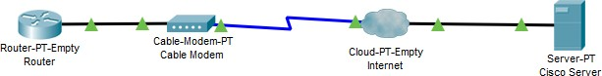

Figura 1: Topolog´ıa inicial de la red de computadores de la PEC2 (Parte 1).

y proporcione acceso a Internet con una LAN. Por eso, en el Router ya se le han instalado dos interfaces de red de cobre Fast Ethernet y se ha configurado su conexi´on a Internet. Sin embargo, hay que configurar la interfaz de red que dar´a servicio a la LAN.

Haz click en el router y pulsa la pestan˜a **Config**. En la columna de la izquierda, bajo **INTERFA- CE**, puedes ver el nombre de las interfaces de red existentes. Pulsa sobre **FastEthernet8/0** para acceder a su menu´ de configuraci´on. Haz clic ahora sobre la casilla a la derecha de **Port Status** para activar este puerto. Finalmente, en la IP **configuration**, configura la IP de esta interfaz de red con los siguientes par´ametros y cierra la ventana de configuraci´on:1.

**IP address:** 192.168.100.1

**Subnet Mask:** 255.255.255.128

***Ejercicio 4 [0,25p]:*** *¿Cu´ales son las funciones principales de los routers?*

Es un dispositivo de cómputo que trabaja en la capa de red, utiliza las direcciones IP, para enrutar y conmutar paquetes de datos. Se encarga de la segmentación del tráfico de una red mayor en otras más pequeñas, también de la conmutación, para enviar paquetes por la interfaz correcta (según las tablas de enrutamiento), así como de la determinación de la ruta según: el ancho de banda, el número de saltos y parámetros de rendimiento.

***Ejercicio 5 [0,5p]:*** *El pasado 4 de octubre se cayeron las aplicaciones de la empresa de Facebook: Facebook, Instagram y Whatsapp, entre otras. Uno de los s´ıntomas de la ca´ıda fue un fallo en el protocolo BPG. Explica con tus palabras brevemente en qu´e consiste el protocolo y qu´e es lo que fall´o ese d´ıa. Te proporcionamos los siguientes enlaces que puedes usar de ayuda:*

https://blog.cloudflare.com/october-2021-facebook-outage/

<https://engineering.fb.com/2021/10/05/networking-traffic/outage-details/>

BGP es **un mecanismo para intercambiar información de enrutamiento** entre los llamados sistemas autónomos (AS) en internet, permite que cada subred anuncie su existencia al resto de Internet y asegura de que todos los enrutadores en Internet conocen esta subred además, determinar las mejores rutas a los prefijos basado en la política, así como en la información de accesibilidad. Si de repente se deja de compartir el prefijo de una subred a través de BGP nadie podrá saber de su localización y no podrán acceder a ella, es lo que sucedió con Facebook.

1Por defecto, Packet Tracer no muestra el nombre de las diferentes interfaces de red a la pantalla de visualizaci´on. Para activar esta opci´on, desde el menu´ principal hay que acceder a Options **Options**, **Preferences** y activar la casilla correspondiente a Always **Show Puerto Labels in Logical Workspace**.

## An˜adir y configurar un Switch

En primer lugar, instalaremos y configuraremos un Switch en la red proporcionada. Haz click en el icono **Network Devices** del menu´ de dispositivos y componentes. Despu´es haz click en el grupo **Switchs** y selecciona y arrastra el switch del tipo *Switch-PT-Empty* hasta la ventana de visualizaci´on.

Para instalar las interfaces de red, haz click en el switch y pulsa la pestan˜a **Physical**. A conti- nuaci´on, pulsa el interruptor de la vista f´ısica para apagar el dispositivo. Los diferentes tipos de interfaces de red se muestran bajo la columna **MODULES** de la parte izquierda de la pantalla.

Selecciona la interfaz correspondiente a una conexi´on Ethernet por cable de cobre Fast Ethernet **PT-SWITCH-NM-1CFE** y arr´astrala hasta ocupar uno de los conectores libres del Switch.2 Repite esta operaci´on hasta que hayas instalado 4 interfaces de red como las mencionadas ante- riormente. Finalmente, vuelve a encender el switch pulsando el interruptor correspondiente.

Tal y como vimos en la PEC1, utiliza la herramienta de conexi´on autom´atica para conectar me- diante un cable Ethernet el switch y el router. Ver´as que aparece un c´ırculo naranja en la parte del cable Ethernet m´as pr´oxima al switch.3 Despu´es de unos segundos, los dos dispositivos se habr´an reconocido mutuamente y este s´ımbolo naranja se convertir´a en un tri´angulo verde.4

***Ejercicio 6 [0,5p]:*** *¿Qu´e es una direcci´on MAC? Explica con tus propias palabras las diferencias principales entre una direcci´on MAC y una direcci´on IP.*

Tanto la dirección IP como la dirección MAC permiten la identificación de un equipo en una red. En caso de la dirección MAC es una dirección hexadecimal con 6 bytes, asignada por el fabricante de la tarjeta de red del equipo, por lo tanto no puede cambiar, permite la ubicación de la dirección física. A diferencia de la dirección MAC , la dirección IP consta de 4 u 8 bytes, que permite ubicar la dirección de conexión de un equipo a la red, la dirección lógica.

## An˜adir y configurar un PC

El u´ltimo paso para completar la LAN consistir´a en an˜adir y configurar 3 PC en nuestra red y conectarlos al switch. Tal como ya hicimos en la PEC1, seleccionamos el icono del **PC** (*PC-PT* ) del grupo **End Devices** del menu´ de dispositivos y componentes y lo arrastramos hasta la ventana de visualizaci´on.

El nombre de los dispositivos se puede modificar pulsando sobre ellos y accediendo en la pestan˜a

**Config**. Una vez all´ı, el nuevo nombre se puede escribir en la pestan˜a **Display Name**. En nuestro

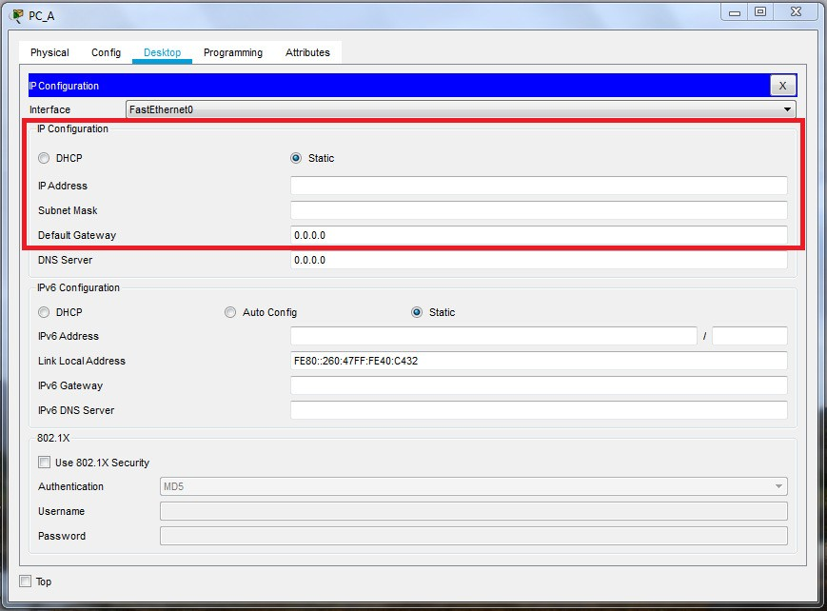

Figura 2: Menu´ de la aplicaci´on *IP Configuration*

caso, cambiaremos el nombre de los 3 PC a **PC A**, **PC B** y **PC C**. En cuanto a la asignaci´on de direcciones IP, en vez de utilizar el m´etodo autom´atico DHCP como ya vimos a la PEC1, asignaremos las direcciones de forma manual. En la IP **configuration**, nos aparecer´a un menu´ como el de la Figura 2, d´onde podemos llenar los campos contenidos dentro del rect´angulo rojo de la imagen.

***Ejercicio 7 [0,25p]:*** *Realiza un PING al Router desde cualquier de los 3 PC de la red y a otro PC dentro de la misma LAN. Muestra los resultados. ¿Por qu´e no hacen falta rutas IP dentro de la LAN?*

2Las u´ltimas letras del c´odigo de la interfaz de red (1CFE) corresponden al medio f´ısico y a la tecnolog´ıa utilizada. As´ı, la ’C’ corresponde a cobre, mientras que ’FE’ corresponde a Fast Ethernet. Si en lugar de una ’C’, la primera letra fuera una ’F’, esta interfaz de red utilizar´ıa fibra ´optica.

3Cuando aparece el c´ırculo en naranja significa que hace el spanning tree protocol, un protocolo de red de nivel 2 en el cual el dispositivo busca enlaces de conexi´on.

4Para acelerar este proceso se recomienda pulsar alternativamente los botones **Realtime** y Simulation **Simula- tion** situados a la esquina inferior derecha de la ventana de visualizaci´on de Packet Tracer

Ping a Router

Ping a PC_C

No es necesario las urtsa de ip dentro de las LAN al tratarse de una misma subred, los ordenadores conocen la IP de los otros ordenadores de la subred.

***Ejercicio 8 [0,5p]:*** ¿Qu´e es y para qu´e sirve la direcci´on IP de broadcast? ¿Qu´e problema puede haber si asignamos la direcci´on de red a un ordenador de la subred? ¿Pueden dos dispositivos de una misma red tener la misma direcci´on IP?

La dirección broadcast, también llamada dirección amplia es aquella dirección IP que permite la transmisión de datos a todos los nodos receptores contenidos en una misma subred y de forma simultánea.

Asignar esta dirección a un host de la subred puede generar problemas de rendimiento, puesto que todos los paquetes que se difunden por la dirección broadcast serán destinados a un solo ordenador generando un tráfico anormal de forma innecesaria. Esto puede provocar respuestas de error ICMP o TCP/RST dando resultado una interrupción de la conectividad del ordenador.

Asignar la misma dirección IP en una red LAN a dos dispositivos distintos puede provocar conflictos al momento de la transmisión de datos, dado que algunos paquetes se envíen indistintamente a uno u otro dispositivo. También podemos encontrar problemas con el protocolo ARP ya que serán dos y no un dispositivo, quien responda a la solicitud (ARP response), provocando una colisión. Al intentar nuevamente enviar la solicitud ARP, se repetirá la misma colisión, por lo que no podrá enviar nada a ninguno de los dispositivos.

***Ejercicio 9 [0,5p]:*** *Dado el rango IP* ***192.233.10.0/28****, ¿Cu´antos PC (hosts) podemos asignar en esta red?*

Dado que los primero 28 bits designan la red, los restantes 4 bits identificaran los host que podremos tener en la sub red por lo que tendremos 16 (24 ) direcciones posibles en esta red , pudiendo asignar 14 PC , restando la dirección de broadcast y dirección de red.

***Ejercicio 10 [0,5p]:*** *Realiza la conversi´on de decimal a binario de la direcci´on IP 168.192.100.25. A continuaci´on, realiza la conversi´on de binario a decimal de la direcci´on IP 10000000.01010101.1011000.11111111. Hay que justificar los c´alculos a la hora de hacer las con- versiones decimal - binario (y viceversa).*

Decimal a Binario

168 : 10101000

192 : 11000000

100: 1100100

25 : 11001

168.192.100.25 = 10101000. 11000000. 1100100. 11001

Binario a decimal

**10000000.00101011.01011010.11111111 = 128.43.90.255**

0·20+0·21+0·22+ 0·23+0·24+0·25+0·26+0·27= 128

1·20+1·21+0·22+ 1·23+0·24+1·25+0·26+0·27= 43

0·20+1·21+0·22+ 1·23+1·24+0·25+1·26+0·27= 90

1·20+1·21+1·22+ 1·23+1·24+1·25+1·26+1·27= 255

Tal y como se defini´o en la Secci´on 1.2, al router se le asign´o la direcci´on IP 192.168.100.1 y la m´ascara de red 255.255.255.128. En cuanto a la casilla **Subnet Mask**, su valor ser´a 255.255.255.128 para todos los dispositivos de la red.

***Ejercicio 11 [0,5p]:*** *¿Qu´e direcci´on IP has asignado a PC A, PC B y PC C? ¿Por qu´e? Prueba asignar la direcci´on de red y broadcast a uno de los PCs. ¿Has podido? Desarrolla tu respuesta*.

Dado que la notación de la red es a.b.c.d/25 ,tenemos 128 direcciones posibles, restando la dirección de red (192.168.100.0), la de broadcast(192.168.100.127) y la del router (192.168.100.1), tenemos 125 direcciones He asignado los primeros número permitidos dentro de las direcciones posibles (2,3,4)

PC_A ip = 192.168.100.2

PC_B IP = 192.168.100.3

PC_C IP = 192.168.100.4

Al intentar por una IP de broadcast o IP de red, no es permitido por el programa, al igual que al poner una dirección repetida. Como vimos antes estas direcciones están destinadas para procesos específicos y pueden generar conflictos que inhabilitarían al ordenador u ordenadores.

*El* ***gateway por defecto*** *de un dispositivo (tambi´en conocido como puerta de enlace) es la direcci´on IP a la que enviar´ıa aquellos paquetes cuyo destinatario no pertenezca a su propia red y del que tampoco disponga de una ruta predefinida. Generalmente, el gateway por defecto de nuestro PC es la direcci´on IP del router en el que estamos conectados. De este modo, siempre que nos conectamos a Internet (es decir, fuera de nuestra red y del que no disponemos de una ruta predefinida), enviamos nuestra informaci´on a trav´es de dicho router.*

Completa la casilla **Default Gateway** de cada uno de los PC con la direcci´on IP del router proporcionada en la Secci´on 1.2.5

## Verificar la conectividad de la LAN

Finalmente, verifica que cualquier PC pueda conectarse al servidor. Para lo cual, tendr´as que utilizar la herramienta *ping* (ya sea en *modo comando* o en *modo simulaci´on*) y resolver los posibles problemas de configuraci´on, si los hubiera.

***Ejercicio 12 [1p]:*** *Guarda el fichero .pkt resultante y env´ıalo junto con la resoluci´on de los ejercicios en el REC para su evaluaci´on.*

5Recuerda que si un PC se conecta a un Router que tiene m´as de una interfaz de red (y, por tanto, m´as de una direcci´on IP), el gateway por defecto ser´a la direcci´on IP correspondiente a la interfaz de red m´as cercana.

# Disen˜o de una red corporativa

## Cargar el fichero de la red de computadores

Abre el fichero **PEC2-2.pkt** que encontrar´as en el aula. Una vez abierto, aparecer´a en la pantalla de visualizaci´on una red de computadores como la de la Figura 3. Como puedes comprobar, el archivo propuesto contiene el disen˜o de una red corporativa formada por un nu´cleo central con 3 routers y 6 subredes que contienen diferentes dispositivos de red (switchs, PC y un servidor).

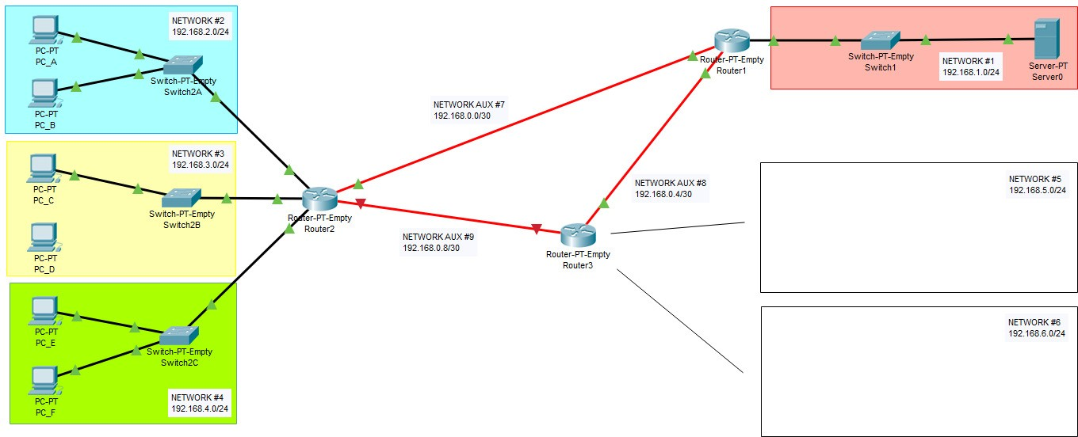

Figura 3: Topolog´ıa inicial de la red de computadores de la PEC2 (Parte 2).

***Ejercicio 13 [0,5p]:*** *¿Por qu´e crees que se han escogido las topolog´ıas en el nu´cleo central de routers (Figura* *4a)* *y en la subred de usuarios (Figura* *4b),* *respectivamente? ¿Qu´e otros tipos de topolog´ıas conoces? ¿Qu´e ventajas podr´ıan ofrecer respecto a las topolog´ıas escogidas?*

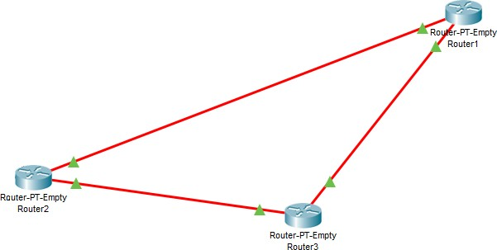 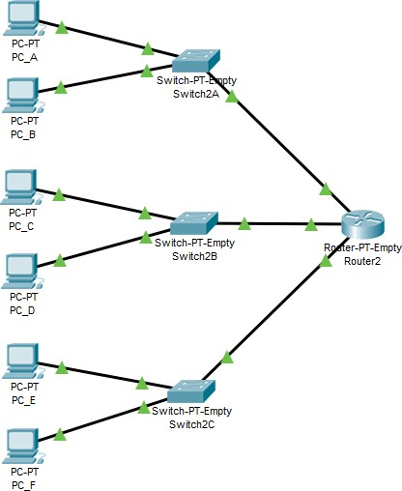

* + 1. Nu´cleo central de routers. (b) Subred de usuarios.

Figura 4: Detalle de topolog´ıas de red.

El núcleo central de routers tiene una topología en anillo, estas son más sencillas requiriendo menos material (cableado) para su montaje y permite que los nodos tengan caminos alternativos a través del cual pueden ser alcanzados en una cantidad mínima de saltos.

En caso de la subred de usuarios posee una topología en árbol, lo que facilitara la ampliación de la red , y permitiría mantener la actividad de cada red independiente a si otra sufriese un fallo.

Otras topologías son

* Topología de estrella, que tiene un nodo central que gestiona el manejo de datos y al que se conectan el resto de los nodos, esto la hace vulnerable a ser un punto de fallo importante. Es una topología nos puede aportar la facilidad de gestión y de configuración para los administradores de la red, sin embargo, es poco usada.
* Topología en malla: en la que un nodo está conectado a todos los nodos de forma directa (malla completa) o en la que algunos están conectados solo a uno o dos dispositivos (malla parcial). Aportaría a nuestra red la comunicación de los nodos en un solo salto y a la vez no está centralizada, disminuyendo la posibilidad de fallo
* Topología en bus posee un único canal o cable a la cual todos los dispositivos están conectado. Este tipo de topología no sería muy adecuada para nuestro sistema ya que aunque es económica pueden existir problemas en la coordinación de la transmisión de datos además de tener un tamaño limitado.

## Detectar y reparar errores en la configuracio´n de red

Este apartado consiste en la detecci´on y reparaci´on de posibles errores de configuraci´on de la red corporativa. En cuanto a los routers presentes en la red, estos han sido parcialmente configurados. En concreto, podemos asumir sobre ellos que:

Disponen de todas las interfaces de red necesarias para la comunicaci´on entre las diferentes subredes.

Disponen de todas las rutas necesarias para poder enviar paquetes a cualquier dispositivo de la red.6.

Sin embargo, hay otros ´ambitos de la configuraci´on de los routers que tendr´an que ser revisados para asegurar su correcto funcionamiento. En concreto:

6**Es muy importante NO apagar ninguno de los routers, puesto que se perder´ıan todas las rutas y no podr´ıa completarse correctamente la parte 2 de la PEC2. En caso de que un router se apagara de forma accidental, se recomienda volver a cargar el fichero PEC2-2.pkt.**

La verificaci´on de que todos sus puertos est´en encendidos.

La asignaci´on de una direcci´on IP apropiada por cada una de sus interfaces de red.

En cuanto al resto de la red corporativa, podemos asegurar el buen funcionamiento de la subred #1, pero no as´ı de las subredes #2, #3 y #4, cuyos dispositivos (switchs y PC) pueden contener errores de configuraci´on que tienen que ser subsanados.

***Ejercicio 14 [1,5p]:*** *En la configuraci´on de la red corporativa del archivo* ***PEC2-2.pkt*** *existen 5 errores que impiden la total conectividad de todos sus dispositivos. Describe a continuaci´on los errores que has detectado y c´omo los has solucionado.*

* Router 3
  + Activación del gigabitethernet 8/0
  + Cambio de la dirección de Red #6 de 192.168.5.129/25 a 192.168.6.0/25
  + Activación y configuración de las IP ethernet 192.168.5.1
  + Activación y configuración de las IP ethernet 192.168.6.1
* Router 2
  + Cambio de la IP FastEthernet 6/0 de 192.168.5.1 a 192.168.3.1
* PC_A
  + Cambio de IP 192.168.3.2 a 192.168.2.2
* PC_D
  + Conexión a switch

## Completar las subredes restantes

Finalmente, hay que completar el disen˜o de esta red corporativa con 2 nuevas subredes (subred #5 y subred #6). Cada una de estas subredes tendr´a que contener 1 switch (del tipo *Switch-PT- Empty* ). La subred #5 tiene que contener 2 PC (del tipo *PC-PT* ) completamente configurados, y la subred #6 tiene que contener **4 PC** de forma que puedan acceder a cualquier otro dispositivo de la red.

La topolog´ıa de las nuevas subredes tiene que ser la misma que en las subredes #2, #3 y #4. Los PC, adem´as, se tendr´an que cambiar de nombre, de forma que **PC G** y **PC H** pertenezcan a la subred #5 y **PC I**, **PC J**, **PC K** y **PC L** pertenezcan a la subred #6. De manera similar, el **Switch3A se** tendr´a que instalar en la subred #5 mientras que el **Switch3B** estar´a ubicado en la subred #6.

Los 2 nuevos switch se tendr´an que conectar al **Router3** mediante cable de cobre con tecnolog´ıa **Fast Ethernet**. Las conexiones entre switchs y PC tambi´en ser´an mediante cable de cobre con tecnolog´ıa **Fast Ethernet**. Finalmente, tambi´en ser´a necesario configurar las direcciones IP de las interfaces de red **del Router3** correspondientes a estas dos nuevas subredes.

***Ejercicio 15 [2p]:*** *Completa la Tabla* *1* *con los par´ametros IP que hayas asignado en el* ***Router3*** *y a los nuevos PC. Guarda el archivo .pkt resultante y env´ıalo junto con la resoluci´on de los ejercicios en el REC para su evaluaci´on. Comprueba la conexi´on de los PC que has configurado.*

Cuadro 1: Tabla de par´ametros IP.

|  |  |  |  |  |
| --- | --- | --- | --- | --- |
| **Subred** | **Dispositivo** | **Direcci´on IP** | **M´ascara de red** | **Gateway**  **per defecto** |
| **Subred #5** | Router3 | 192.168.5.1 | 255.255.255.0 | - |
| PC G | 192.168.5.2 | 255.255.255.0 | 192.168.5.1 |
| PC H | 192.168.5.3 | 255.255.255.0 | 192.168.5.1 |
| **Subred #6** | Router3 | 192.168.6.1 | 255.255.255.0 | - |
| PC I | 192.168.6.2 | 255.255.255.0 | 192.168.6.1 |
| PC J | 192.168.6.3 | 255.255.255.0 | 192.168.6.1 |
| PC K | 192.168.6.4 | 255.255.255.0 | 192.168.6.1 |
| PC L | 192.168.6.5 | 255.255.255.0 | 192.168.6.1 |

Una vez hayas finalizado toda la configuraci´on de la red, nos centraremos en uno de sus par´ametros principales de funcionamiento: el throughput (*S*). Para calcular el throughput utilizaremos la f´ormula *S* = *L* , donde *L* es la longitud en bits de un *ping* y *d* es el tiempo en segundos entre *ping* y *ping*. La definici´on de throughput es aplicable a todo tipo de transmisi´on de datos.

*d*

***Ejercicio 16 [0,5p]:*** *Las subredes 5 y 6 quieren transmitir paquetes cada 4 segundos. ¿Cu´al es el taman˜o m´aximo de datos (en bytes) para que se pueda retransmitir la informaci´on a todos los PC de la subred* ***simult´aneamente*** *en cada caso durante este intervalo de tiempo, teniendo en cuenta que el switch est´a conectado mediante Fast Ethernet (100 Mbps) al router? Justifica todas las respuestas.*